Aurélie ALVAREZ-FEITEIRINHA, Lycée Dr Koeberlé de Sélestat.
Cycle terminale.
https://digipad.app/p/100583/456fa18301d84
Présentation : Les élèves sont invités à travailler de manière coopérative sur le poème (tronqué) de Pablo NERUDA, España en el corazón. Chaque groupe étudie une partie, lui trouve un titre, puis partage son commentaire sur un mur virtuel (Digipad) afin de créer une explication globale du poème.
***
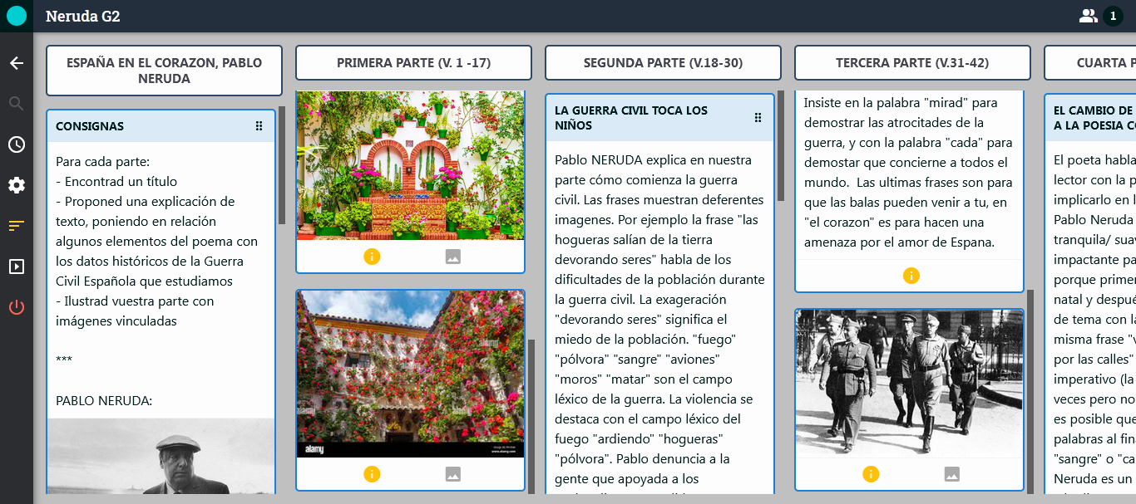
***
Prérequis : Connaître les grandes lignes de la Guerre Civile espagnole (Fechas, nombres y composición de los bandos, etc.)
Possibilité de demander aux élèves de créer eux-mêmes un axe chronologique à partir d’un texte explicatif.
Document : Poème (tronqué) de Pablo NERUDA, España en el corazón (cf digipad)
(peut servir de transition entre “Arte y poder” et “Territorio y Memoria”.)
Déroulement : Le poème est découpé en quatre parties.
Chaque groupe d’élèves se voit attribuer une partie. Ils proposent un titre et réalisent une petite explication de texte.
Leur travail est ramassé, les erreurs sont soulignées et désignées (accord / conjugaison / vocabulaire, etc).
Puis ils ont un temps pour s’auto-corriger, avec l’aide du cours, d’un dictionnaire et/ou du professeur, et ils mettent leur travail en commun sur https://digipad.app/p/100583/456fa18301d84
Ils peuvent illustrer leur partie avec des images.
Pour que les élèves prennent connaissance des travaux de leurs camarades et aient une vision globale du poème, plusieurs pistes sont suggérées :
- Préparer un questionnaire à choix multiple (basé sur le pad) sur digistorm par exemple.
- Repaso : demander à un élève d’expliquer une partie sur laquelle il n’a pas travaillé.
- Compte-rendu à l’oral (mais risque de lecture et/ou par cœur)
Autre exploitation possible :
- Lecture expressive du poème. Leur faire écouter la lecture par NERUDA (Cf digipad, 1ère colonne) puis leur demander de s’enregistrer. (Certains le font sous forme de vidéo et illustrent les vers.)

